**UNIVERSIDAD AUTONOMA** **DE BAJA CALIFORNIA**

**Algoritmos y estructura de datos**

**Practica 10.** Método de ordenamiento: Quicksort

**Alumno:** Caudillo Sánchez Diego

**Matricula:** 1249199

**Grupo:** 551

**Docente:** Alma Leticia Palacios Guerrero

**Fecha de entrega:** 24/Mayo/2019

**Introducción**

Es un algoritmo basado en la técnica de divide y vencerás, que permite, en promedio, ordenar n elementos en un tiempo proporcional a n log n.

El algoritmo consta de los siguientes pasos:

1. Elegir un elemento de la lista de elementos a ordenar, al que llamaremos pivote.
2. Resituar los demás elementos de la lista a cada lado del pivote, de manera que a un lado queden todos los menores que él, y al otro los mayores. Los elementos iguales al pivote pueden ser colocados tanto a su derecha como a su izquierda, dependiendo de la implementación deseada. En este momento, el pivote ocupa exactamente el lugar que le corresponderá en la lista ordenada.
3. La lista queda separada en dos *sublistas*, una formada por los elementos a la izquierda del pivote, y otra por los elementos a su derecha.
4. Repetir este proceso de forma recursiva para cada *sublista* mientras éstas contengan más de un elemento. Una vez terminado este proceso todos los elementos estarán ordenados.

La eficiencia del algoritmo depende de la posición en la que termine el pivote elegido. En el mejor caso, el pivote termina en el centro de la lista, dividiéndola en dos *sublistas* de igual tamaño. En este caso, el orden de complejidad del algoritmo es O(n•log n). En el peor caso, el pivote termina en un extremo de la lista. El orden de complejidad del algoritmo es entonces de O(n²). El peor caso dependerá de la implementación del algoritmo, aunque habitualmente ocurre en listas que se encuentran ordenadas, o casi ordenadas. Pero principalmente depende del pivote, si por ejemplo el algoritmo implementado toma como pivote siempre el primer elemento del array, y el array que le pasamos está ordenado, siempre va a generar a su izquierda un array vacío, lo que es ineficiente. En el caso promedio, el orden es O(n•log n). Y no es extraño, pues, que la mayoría de optimizaciones que se aplican al algoritmo se centren en la elección del pivote.

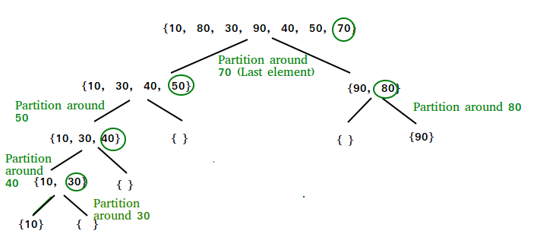

**Competencia**

Determinar la eficiencia de un algoritmo de ordenación según su desempeño en escenarios de prueba con distintos parámetros, para ser considerada como criterio en la selección de un algoritmo para resolver un problema.

**Problema**

Suponga que los datos de los estudiantes de una escuela se almacenan en una estructura que tiene los siguientes campos:

* Nombre
* Carrera
* Promedio
* Créditos cursados

Utilizando un arreglo de 10 elementos la estructura mencionada, ordene en forma ascendente (a-z) los datos por nombre y elabore una tabla con los siguientes datos:

Para los pasos a-d utilice el pivote que prefiera.

1. El tiempo y la cantidad de iteraciones para el peor de los casos
2. El tiempo y la cantidad de iteraciones para el mejor de los casos
3. El tiempo y la cantidad de iteraciones para cualquier otro caso
4. ¿Qué pasa si todos los datos son iguales?

**En este caso el único dato que tiene importancia con respecto al tiempo, es el nombre ya que de este depende la rapidez con la que el programa ejecuta las instrucciones. Los demás datos como la carrera, el promedio o los créditos cursados no son de importancia ya que no se utilizan, mas que para fines informativos, esto a menos que se quiera ordenar por calificaciones o por carrera.**

|  |  |  |  |
| --- | --- | --- | --- |
| **Peor de los casos** | **Mejor de los casos** | **Otro caso** | **Datos iguales** |
| 0 segundos | 0 segundos | 0 segundos | 0 segundos |

Utilizando el mismo conjunto de datos para los siguientes pasos determine los puntos e-h:

1. ¿Cantidad de pasadas si el pivote es el elemento de la izquierda?
2. ¿Cantidad de pasadas si el pivote es el elemento de la derecha?
3. ¿Cantidad de pasadas si el pivote es el elemento del centro del arreglo?
4. ¿Cantidad de pasadas si el pivote es un elemento aleatorio?

|  |  |  |
| --- | --- | --- |
| **Pivote** | **Cantidad** | **Tiempo** |
| Izquierda | 8 | 0.006 segundos |
| Derecha | 6 | 0.001 segundos |
| Centro | 6 | 0.002 segundos |
| Aleatorio | 5 | 0.001 |

Repita los pasos e-h con otro conjunto de datos y responda.

¿La selección del pivote afectó de alguna manera la cantidad de pasadas que hace el algoritmo?

**El pivote es importante saber elegirlo, la mayor parte del tiempo se recomienda que sea el ultimo elemento del arreglo para que tenga mayor eficacia y se pudo comprobar que es cierto. Pues que cuando se cambiaba de pivote el tiempo y la cantidad de iteraciones aumentaba.**

¿Hubo cambios al utilizar otros datos o se comportó igual que con el primero?

**Si hubo cambios, y fueron desfavorables. El algoritmo no es optimo cuando el pivote no es el último elemento del arreglo.**

¿Cuál forma de elegir el pivote resultó más eficiente?

**Que se inicie con el último elemento del arreglo resultó ser óptimo.**

**Código**

*/\*\**

*\* Practica 10. Método de ordenamiento Quicksort*

*\* Alumno: Caudillo Sánchez*

*\* Grupo: 551*

*\* Asignatura: Algoritmos y estructura de datos*

*\* Docente: Alma Leticia Guerrero Palacios.*

*\* Descripción de la practica*

*Utilizando un arreglo de 10 elementos la estructura mencionada, ordene en forma ascendente (a-z) los*

*datos por nombre.*

*\*/*

#include <stdio.h>

#include <stdlib.h>

#include <string.h>

#include <time.h>

typedef struct

{

char name[15] ;

char carrera[20];

float promedio;

int creditos;

}alumno_t;

*//Funciones prototipo*

void menu(alumno_t lista[10]);

void fillList(alumno_t lista[10]);

void quickSort(alumno_t lista[10], int inicio, int final);

int partition (alumno_t lista[10], int inicio, int final);

void swap(alumno_t *alumno, int i, int j);

void printData(alumno_t lista[10], int index);

int main(int argc, char const *argv[])

{

alumno_t lista[10]; *//declaración de una lista de 10 alumnos con sus atributos.*

menu(lista);

return 0;

}

*/\**

*DESCRIPCION:*

*PARAMETROS*

*\*/*

void menu(alumno_t lista[10])

{

int inicio = 0, index = 9, opc;

do

{

system("cls");

puts("[1] Llenar lista");

puts("[2] Ordernar datos ascendetemente");

puts("[3] Mostrar datos");

puts("[4] Salir");

printf("Opci%cn: ",162); scanf("%d", &opc);

setbuf(stdin, NULL);

switch (opc)

{

case 1: fillList(lista);

break;

case 2: t = clock();

quickSort(lista, inicio, index-1);

t = clock() - t;

double time_taken = ((double)t)/CLOCKS_PER_SEC;

printf("quickSort() took %lf seconds to execute \n", time_taken);

case 3: printData(lista, index);

getchar();

break;

}

} while (opc != 4);

}

*/\**

*DESCRIPCION: función que llena una lista con los datos de un alumno.*

*PARAMETROS*

*-> alumno: arreglo del tipo alumno_t el cual contiene espacio para*

*10 alumnos.*

*\*/*

void fillList(alumno_t alummo[10])

{

srand(time(NULL));

char name[10][15] = {"Miguel","Eduardo",

"Luis","Carlos","Ana","Daniel",

"David","Jorge","Ricardo", "Alejandro"};

char carrera[] = "computacion";

for (int i = 0; i < 9; i++)

{

strcpy(alummo[i].name, name[i]); *//copia el nombre del listado*

strcpy(alummo[i].carrera, carrera);

*//rand() % (max_number + 1 - minimum_number) + minimum_number*

alummo[i].promedio = (float)(rand() % (100+1 - 60) + 60);

alummo[i].creditos = (rand() % (280+1 - 100) + 100);

}

}

*/\**

*DESCRIPCION:*

*Función de ordenamiento, el cual ordena una lista de*

*alumnos por nombre de manera ascendente. El ordena-*

*miento lo maneja de manera recursiva.*

*PARAMETROS*

*-> lista: arreglo del tipo alumno_t que contiene*

*la información de 10 alumnos y de la cual se*

*-> inicio: indica la posición inicial del arreglo*

*-> final: indica la posición final del arreglo.*

*\*/*

void quickSort(alumno_t lista[10], int inicio, int final)

{

if (inicio < final)

{

int index = partition(lista, inicio, final);

quickSort(lista, inicio, index-1);

quickSort(lista, index+1, final);

}

}

*/\**

*DESCRIPCION:*

*Esta función toma el último elemento como pivote,*

*colocándolo en la posición correcta en el arreglo*

*y posición todos los elementos menores a la*

*izquierda del pivote y los mayores a la derecha.*

*PARAMETROS*

*-> lista: arreglo del tipo alumno_t que contiene*

*la información de 10 alumnos y de la cual se*

*va acomodar por nombres de manera ascendente.*

*-> inicio: indica la posición inicial del arreglo*

*-> final: indica la posición final del arreglo.*

*\*/*

int partition (alumno_t lista[10], int inicio, int final)

{

alumno_t *pivote = &(lista[final]);

int i = inicio - 1;

for (int j = inicio; j <= final - 1; j++)

{

if(strcmp(lista[j].name, pivote->name) <= 0)

{

i++;

swap(lista, i,j);

}

}swap(lista, i+1, final);

return(i+1);

}

*/\**

*DESCRIPCION:*

*Función que intercambia el contenido de dos estructuras*

*del tipo alumno_t. La función no retorna un valor.*

*PARAMETROS*

*-> alumno: arreglo del tipo alumno_t de la cual se*

*elegirá las posiciones a cambiar dadas por i y j.*

*-> i: primer índice de valor a intercambiar*

*-> j: segundo índice de valor a intercambiar*

*\*/*

void swap(alumno_t alumno[10], int i, int j)

{

alumno_t tmp = alumno[i]; *// se guarda en la posición i*

alumno[i] = alumno[j]; *// intercambio del primer índice*

alumno[j] = tmp; *// intercambio del segundo índice*

}

*/\**

*DESCRIPCION:*

*Función que imprime los datos de una lista de alumnos.*

*Los datos que imprime son los siguientes:*

*-> Nombre del alumno*

*-> Carrera a la que pertenece*

*-> Promedio del alumno*

*-> Créditos cursados*

*La función no retorna un valor.*

*PARAMETROS*

*-> lista: arreglo del tipo alumno_t que contiene los datos de los alumnos.*

*-> index: cantidad de alumnos en la lista. Es un índice que indica cuantos*

*alumnos va a mostrar en pantalla.*

*\*/*

void printData(alumno_t lista[10], int index)

{

printf("Nombre\t Carrera\tPromedio\tCr%cditos\n\n",130);

for(int i = 0; i < index; i++ )

{

printf("%s\t" ,lista[i].name);

printf(" %s\t" ,lista[i].carrera);

printf(" %.2f\t" ,lista[i].promedio);

printf("\t%d\n", lista[i].creditos);

}

}

**Evidencia de ejecución**

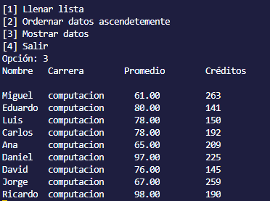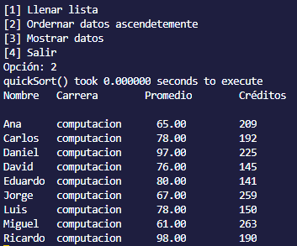

Datos antes y despues de ordenarlos (datos desornedos)

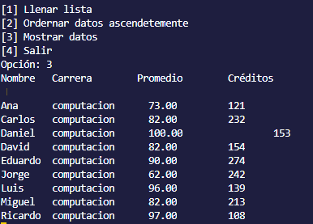 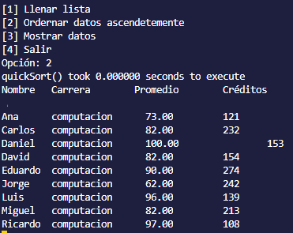

Datos antes y despues de ordenarlos (datos previamente ordenados)

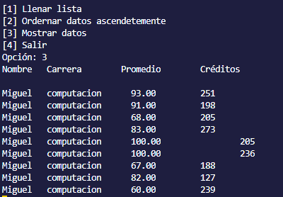 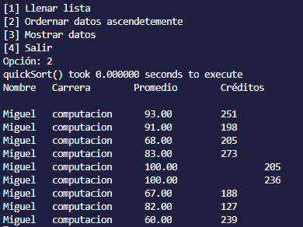

Datos antes y despues de ordenarlos (datos iguales)

**Conclusión**

Con la realización de esta practica podemos concluir que los elementos que se elijan para un algoritmo de ordenación son de suma importancia, ya que entre mayor sea el arreglo y con datos desordenados el programa toma una cantidad de tiempo mayor. A lo que se pudo observar en este caso, es que el pivote juega un papel importante, ya que este mismo el que ayuda a controlar el numero menos posible de iteraciones y por tanto un tiempo menor en la ejecución.

Quicksort como algoritmo de ordenamiento es fácil de entender e implementar, solo que tiene la desventaja de que en arreglos de mayor cantidad no es practico su uso, por lo que se tiene que recurrir a otros métodos de ordenamiento.

**Bibliografía**

Joyanes L. & Zahonero I. (2008). Colas y pilas. *En Metodología, algoritmos y estructura de datos. (*641-649). Madrid: McGraw Hill.

Anónimo. (s.f). *How to measure time taken by a function in C?* mayo 24, 2019, de GeeksforGeeks Sitio web: <https://www.geeksforgeeks.org/how-to-measure-time-taken-by-a-program-in-c/>

Anónimo. (s.f). *Quicksort* mayo 24, 2019, de GeeksforGeeks Sitio web: <https://www.geeksforgeeks.org/quick-sort/>

Peña M., Ricardo. *Diseño de programas. Formalismo y abstracción.* Prentice-Hall, 1998.

Weiss, M. A., *Estructuras de datos y algoritmos.* Addison-Wesley Iberoamericana, 1995.

Wirth, Niklaus. *Algoritmos y Estructuras de Datos*. Pentice Hall, 1987.